 T/CECS××：20××

中国工程建设标准化协会标准

高分子膜基防水卷材应用技术规程
Technical specification for application of waterproofing sheets based on polymer membrane

××出版

中国工程建设标准化协会标准

高分子膜基防水卷材应用技术规程
Technical specification for application of waterproofing sheets based on polymer membrane

T/CECS XXX—2022

主编单位：深圳市卓宝科技股份有限公司
中国建筑科学研究院有限公司
批准部门：中国工程建设标准化协会
施行日期：20××年×月×日
前 言
根据中国工程建设标准化协会《关于印发<2021年第二批工程建设标准制定、修订计划>的通知》（建标协字[2021] ××号）的要求，规程编制组经过深入调查研究，认真总结实践经验，参考有关国际标准和国内先进标准，并在广泛征求意见的基础上，制定本规程。
本规程共分为7章，主要技术内容包括：1.总则；2.术语；3.基本规定；4.材料；5设计；6.施工；7.验收。
请注意本规程的某些内容可能直接或间接涉及专利，本规程的发布机构不承担识别这些专利的责任。
本规程由中国工程建设标准化协会防水防护与修复专业委员会归口管理，由深圳市卓宝科技股份有限公司负责具体技术内容的解释。本规程在使用中如有需要修改或补充之处，请将有关资料和建议寄送解释单位（地址：深圳市福田区卓越梅林中心广场2栋层，邮编：518049），以供修订时参考。
主编单位：深圳市卓宝科技股份有限公司
中国建筑科学研究院有限公司
参编单位：
主要起草人：
主要审查人：
目 次
1 总 则 1
2 术 语 2
3 基本规定 3
4 材 料 5
5 设 计 6
5.1 一般规定 6
5.2屋面防水工程 8
5.3地下防水 16
5.4暗挖法隧道防水 24
6 施工 25
6.1一般规定 25
6.2 屋面防水 28
6.3 地下防水 29
6.4 暗挖法隧道防水 29
7 验收 30
7.1 一般规定 30
7.2 屋面防水 31
7.3 地下防水 32
7.4暗挖法隧道防水 32
本规程用词说明 34
引用标准名录 35
附：条文说明 36

Contents
1 General provisions 1
2 Terms 1
3 Basic reqiurements 2
4 Materials 4
5 Desian 5
5.1 General requirements 5
5.2 Roofing waterproof 7
5.3 Underground waterproof 14
5.4 Undercutting method Tunnel waterproof 23
6 Construction 1
6.1 General requirements 1
6.2 Roofing waterproof 4
6.3 Underground waterproof 5
6.4 Undercutting method Tunnel waterproof 5
7 Acceptance 7
7.1 General requirements 7
7.2 Roofing waterproof 8
7.3 Underground waterproof 9
7.4 Undercutting method Tunnel waterproof 9
Explaination of wording in this specification 11
List of quoted standards 12
Addition：Explanation of provisions 46

1 总 则
1.0.1 为规范高分子膜基防水卷材的应用，做到技术先进、经济合理、安全环保、保证工程质量，制定本规程。
1.0.2 本规程适用于高分子膜基防水卷材在建设工程中屋面和地下等防水工程的设计、施工和验收。
1.0.3 采用高分子膜基防水卷材的防水工程设计、施工和验收，除应符合本规程外，尚应符合国家现行有关标准的规定。

2 术 语
2.0.1 高分子膜 Polymer membrane
以有机高分子聚合物为材料制成的，可用于防水卷材的表层或中间的薄膜。
2.0.2 高强度高分子薄膜 High strength polymer membrane
采用交叉层压多层叠合工艺制成的拉力不小于550N/50mm、厚度不大于0.3mm的高分子膜。
2.0.3 高分子膜基防水卷材 waterproofing sheets based on polymer membrane
以高分子膜作为芯材或表层，自粘橡胶改性沥青或自粘胶为基料的防水卷材。分为高分子膜基预铺防水卷材、高分子膜基自粘防水卷材和高分子膜基湿铺防水卷材。
2.0.4 高分子膜基预铺防水卷材 Pre-applied waterproofing sheets based on polymer membrane
以高强度高分子薄膜为芯材，一面覆以自粘橡胶改性沥青，另一面覆以自粘胶复合表面防（减）粘保护层，可与后浇混凝土粘结防止粘结面窜水的防水卷材。
2.0.5 高分子膜基自粘防水卷材 Self-adhering waterproofing sheets based on polymer membrane
以高分子膜为芯材或表层，以自粘橡胶改性沥青为基料，可双面或单面本体自粘的聚合物改性沥青防水卷材。
2.0.6 高分子膜基湿铺防水卷材 Wet installed waterproofing sheets based on polymer membrane
以高分子膜为芯材或表层，以自粘橡胶改性沥青为基料，可采用水泥净浆等粘结材料与混凝土基层粘结的具有自粘性的聚合物改性沥青防水卷材。

3 基本规定
3.0.1 采用高分子膜基防水卷材作为一道防水构造时，工程的防水等级和设防要求应符合现行国家标准《地下工程防水技术规范》GB50108、《屋面工程技术规范》GB50345的有关规定。
3.0.2 高分子膜基防水卷材应设置在防水工程的迎水面。
3.0.4 高分子膜基防水卷材的最小搭接宽度应符合表3.0.4的规定。
表3.0.4 高分子膜基防水卷材的最小搭接宽度（mm）
名称 | 宽度
高分子膜基预铺防水卷材 | 搭接80（自粘），对接160（自粘）
高分子膜基自粘防水卷材 | 搭接80（自粘）
高分子膜基湿铺防水卷材 | 搭接80（自粘）
3.0.5 高分子膜基防水卷材的适用部位宜符合表3.0.5的规定。
表3.0.5 高分子膜基防水卷材适用部位
部位 |  | 卷材种类
屋面 |  | 高分子膜基自粘防水卷材、高分子膜基湿铺防水卷材
明挖法地下 | 底板和侧墙 | 高分子膜基自粘防水卷材、高分子膜基湿铺防水卷材、高分子预铺防水卷材
明挖法地下 | 顶板 | 高分子膜基自粘防水卷材、高分子膜基湿铺防水卷材、
矿山法隧道 |  | 高分子膜基预铺防水卷材

3.0.6 高分子膜基预铺防水卷材单道设防可达到一级防水等级的防水设防要求，可不设置保护层。
3.0.7 高分子膜基湿铺防水卷材与基层粘结可采用水泥净浆或其他专用粘结材料，粘结材料的厚度不应小于1.5mm，不应大于2.5mm。
3.0.8 高分子膜基自粘防水卷材和高分子膜基湿铺防水卷材可与非固化橡胶沥青防水涂料组成复合防水体系。非固化橡胶沥青防水涂料同时作为粘结层和防水层时立面厚度不应小于1.5mm，平面厚度不应小于2.0mm。
3.0.9 高分子膜基湿铺防水卷材单层铺设时，应采用湿铺法施工；双层铺设时，第一道应为双面粘结型防水卷材，并应采用湿铺法施工，第二道卷材防水层宜采用自粘法施工。
3.0.10 伸出基层的管道、设备基座、设施或预埋件等，应在防水层施工前安装完毕，并宜采用与高分子膜基防水卷材相容的防水涂料或密封膏附加胎体增强材料做好细部处理。
3.0.11高分子膜基防水卷材用于屋面防水层时宜设置保护层。

4 材 料
4.0.1 高分子膜基自粘防水卷材应符合现行国家标准《自粘聚合物改性沥青防水卷材》GB23441中无胎基类产品的有关规定。
4.0.2 高分子膜基湿铺防水卷材应符合现行国家标准《湿铺防水卷材》GB/T35467中H类和E类的有关规定。
4.0.3 高分子膜基预铺防水卷材应符合现行团体标准《高分子膜基预铺防水卷材》T/CECS***的有关规定。
4.0.4 非固化橡胶沥青防水涂料应符合现行行业标准《非固化橡胶沥青防水涂料》JC/T 2428的有关规定。
4.0.5 高分子膜基湿铺防水卷材粘结材料中水泥应采用P·O42.5普通硅酸盐水泥。

5 设 计

5.1 一般规定
5.1.1 防水工程设计应包括下列内容：
1 工程的防水等级和设防要求；
2 基层的质量要求；
3 高分子膜基防水卷材及相关配套材料的性能及施工要求；
4 细部构造的防水措施；
5 防水层的保护措施。
5.1.2 高分子膜基防水卷材的防水等级和防水做法应符合表5.1.2-1、表5.1.2-2的规定。
表5.1.2-1 地下工程高分子膜基防水卷材的防水等级和防水做法
防水等级 | 防水做法
Ⅰ级 | 卷材防水层+卷材防水层、卷材防水层+涂膜防水层
Ⅰ级 | 一道高分子膜基预铺防水卷材
Ⅱ级 | 一道卷材防水层
注：高分子膜基预铺防水卷材可用于地下工程的底板和侧墙。
表5.1.2-2 屋面工程高分子膜基防水卷材的防水等级和防水做法
防水等级 | 防水做法
Ⅰ级 | 卷材防水层+卷材防水层、卷材防水层+涂膜防水层
Ⅱ级 | 一道卷材防水层

5.1.3 每道卷材防水层的最小厚度应符合表5.1.3的规定。
表5.1.3每道卷材防水层的最小厚度（mm）
工程部位 |  | 防水层厚度
 |  | 高分子膜基  自粘防水卷材 |  | 高分子膜基  湿铺防水卷材 |  | 高分子膜基  预铺防水卷材
 |  | Ⅰ级 | Ⅱ级 | Ⅰ级 | Ⅱ级 | Ⅰ级
屋面 |  | ≥1.5 | ≥2.0 | ≥1.5 | ≥2.0 | —
地下 | 明挖法工程 | ≥1.5
地下 | 暗挖法隧道 | — |  |  |  | ≥2.0
5.1.4 采用非固化橡胶沥青防水涂料和高分子膜基防水卷材复合防水做法时，非固化橡胶沥青防水涂料应施作在基层上。
5.1.5 防水层的基层应坚实、平整、清洁、无孔洞、无明水、无贯穿性裂缝，阴角部位可不进行圆弧或坡脚处理。
5.1.6 高分子膜基自粘防水卷材和高分子膜基湿铺防水卷材用作种植屋面和种植顶板的耐根穿刺防水层时，应通过耐根穿刺性能检测。
5.1.7 附加层和加强层的做法应符合下列规定：
1 防水层采用高分子膜基湿铺防水卷材或高分子膜基自粘防水卷材时，阴角宜设置附加层或加强层，施工缝、后浇带及其他易渗漏水等部位应设置附加层或加强层，附加层或加强层立面和平面宽度均不应小于250mm，厚度不应小于1.5mm。
2 防水层采用高分子膜基预铺防水卷材时，不需设置加强层。
5.1.8 变形缝部位宜采用同类卷材作防水层的附加层或加强层，其它细部构造部位宜采用与卷材相容的防水涂料或密封膏附加胎体增强材料作防水附加层或加强层。
5.1.9 平屋面防水保护层应符合下列规定：
1 上人屋面保护层可采用块体材料、细石混凝土等材料；非上人屋面保护层可采用水泥砂浆、铝箔等材料；
2 刚性保护层应设置分格缝：细石混凝土分格缝纵横间距不应大于6m，分格缝宽度宜为10mm~20mm，缝内应嵌填柔性密封材料；块体材料分格缝纵横间距不宜大于10m，分格缝宽度宜为20mm，缝内应嵌填柔性密封材料；
3 刚性保护层与女儿墙、山墙或高跨墙之间应留置宽度不小于30mm的缝隙，缝内宜填塞聚苯乙烯泡沫塑料，表面应嵌填厚度不小于15mm的密封材料，嵌填应连续、饱满、密实。
5.1.10 地下工程卷材防水层的保护层应符合下列规定：
1 底板卷材防水层的保护层宜浇筑厚度不小于50㎜的细石混凝土；
2 侧墙采用外防外贴法施工的防水层宜采用砌体保护，也可采用软质材料保护；
3 高分子膜基预铺防水卷材不需设置保护层。
5.1.11 高分子膜基防水卷材在明挖法管廊、地铁隧道防水工程中的设计应符合本规程5.3节的规定。

5.2屋面防水工程
5.2.1 防水层的排水坡度应符合设计要求和现行国家标准《屋面工程技术规范》GB50345的有关规定。
5.2.2 屋面防水层泛水上翻高度不应小于屋面完成面250mm，卷材收头应采用金属压条钉压固定，并应用密封材料封严。
5.2.3 平屋面防水构造应符合下列规定：
1 正置式平屋面的防水层应设置在保温层上部，保温层和防水层之间应设置找平层（图5.2.4-1）；
2 倒置式平屋面采用结构找坡时，防水层宜直接施作在屋面结构层上（图5.2.4-2）；采用材料找坡时，宜采用细石混凝土找坡找平，坡度宜为3%，防水层应直接施作在找平层上（图5.2.4-3）。
图5.2.3-1 正置式屋面防水构造示意
1—屋面结构板；2—找坡层；3—保温层；4—找平层；
5—防水层；6—隔离层；7—保护层及面层
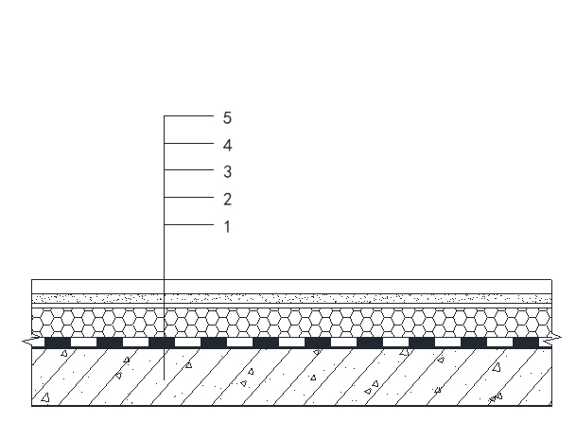
图5.2.3-2 结构找坡时倒置式屋面防水示意
1—屋面结构板；2—防水层；3—保温层；4—隔离层；5—保护层及面层
图5.2.3-3 材料找坡时倒置式屋面防水示意
1—屋面结构板；2—找坡层；3—找平层；
4—防水层；5—保温层；6—隔离层；7—保护层及面层
5.2.4 种植屋面防水层应选择至少一层耐根穿刺型防水卷材，两层防水层应相邻铺设，防水构造应符合下列规定：
1 无保温层种植屋面防水层宜直接施作在屋面结构层上；防水层和屋面结构层之间设置找坡层和找平层时宜采用细石混凝土；
2 有保温层种植屋面的保温层应设置在屋面结构板上，保温层和防水层之间应设置找坡层和找平层。
3 耐根穿刺型防水卷材应设置在普通防水层上方。
5.2.5 女儿墙防水层应设置在结构基层上或水泥砂浆找平层上，泛水处的防水附加层平面和立面宽度均不应小于250mm，并应符合下列规定：
1、有压顶的低女儿墙泛水处的防水层可直接铺贴至压顶下，压顶向内排水坡度应不小于5%，内侧下端滴水构造应连续、完整，压顶应采用防水涂料或防水砂浆进行防水处理（图5.2.5-1）；
2、无压顶的低女儿墙泛水处的防水层可直接铺贴至女儿墙顶部外缘，并应设置金属盖板，金属盖板宜采用⌀6的塑料胀管螺钉间隔600mm固定，钉头应用密封材料封严；
3、高女儿墙泛水处的防水层高度不应小于屋面完成面250mm，收头应泛水以上墙体宜采用防水涂料或防水砂浆作防水层（图5.2.5-2）。
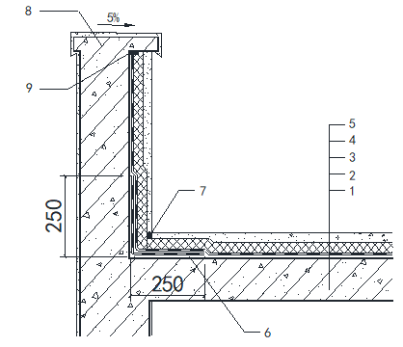
图5.2.5-1 有压顶的低女儿墙防水示意
1-混凝土结构板；2-防水层；3-保温层；4-隔离层；5-保护层；6-防水附加层；7-嵌缝材料；8-压顶；9-收头固定、密封
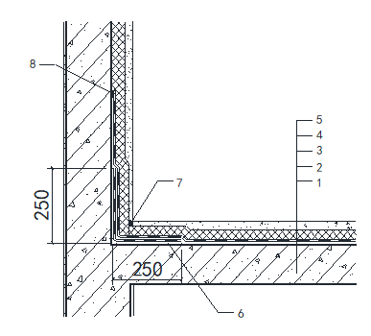
图5.2.5-2 高女儿墙防水示意
1-混凝土结构板；2-防水层；3-保温层；4-隔离层；5-保护层；6-防水附加层；7-嵌缝材料；8-收头固定、密封
5.2.6 变形缝泛水处的防水层下应增设附加层，附加层在平面和立面宽度均不应小于250mm。防水层应设置在泛水结构墙上或水泥砂浆找平层上，并应铺贴至泛水墙的顶部，变形缝内应填充不燃保温材料，上部应空铺防水卷材，并放置衬垫材料，再在其上覆盖一层卷材。变形缝防水构造应符合下列规定:
1 等高变形缝顶部宜设置混凝土或金属盖板（图5.2.6-1）；
2 高低跨变形缝在立墙泛水处，应采用防水卷材和金属盖板作密封处理（图5.2.6-2）.
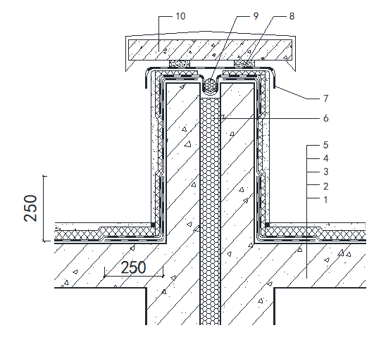
图 5.2.6-1 等高变形缝防水示意
1-混凝土结构层；2-防水加强层；3-防水层； 4-保温层；5-细石混凝土保护层；6-填缝材料；7-卷材封盖；8-水泥砂浆；9-衬垫材料；10-压顶
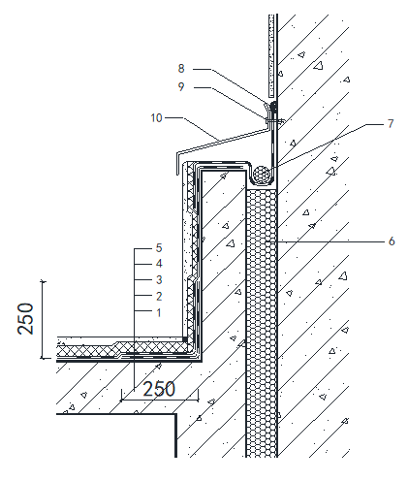
图 5.2.6-2 高低跨变形缝防水示意
1-混凝土结构层；2-防水加强层；3-防水层； 4-保温层；5-细石混凝土保护层；6-填缝材料；7-衬垫材料；8-密封膏密封；9-膨胀螺栓；10-金属盖板
5.2.7 天沟和檐沟处的防水层下应增设附加层，附加层伸入屋面的宽度不应小于250mm；卷材防水层和附加层均应顺流水方向搭接，檐沟的防水层和附加层应由沟底翻上至外侧顶部，卷材收头应粘牢，并用密封材料封严；檐沟的外侧下端应做鹰嘴或滴水槽（图5.2.7）。
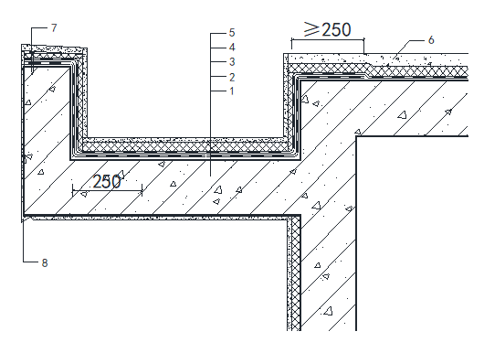
图5.2.7 平屋面檐沟防水示意
1－结构层；2－防水加强层；3－防水层；4－保温层；5－水泥砂浆保护层；6－细石混凝土保护层；7-自攻螺钉及密封膏；8-鹰嘴及滴水槽

5.2.8水落口周围直径500mm范围内坡度不应小于5%，防水层下应增设附加层，防水层及附加层应在水落口杯压边下粘牢并用密封材料封严，横式水落口伸入杯内不应小于50mm，并应粘结牢固（图5.2.8-1和图5.2.8-2）。
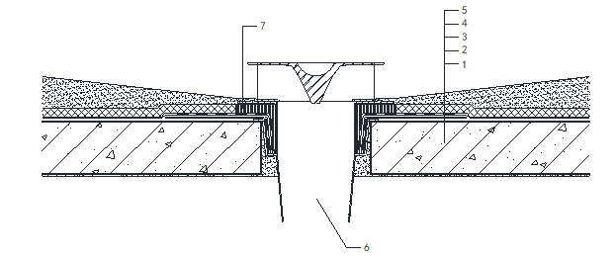
图 5.2.8-1 直式水落口防水示意
1－结构层；2－防水加强层；3－防水层；4－保温层；5－水泥砂浆找坡层；6－水落口；7-密封膏

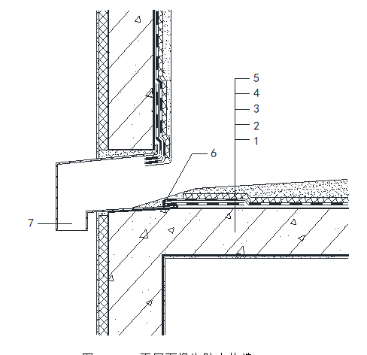
图 5.2.8-1 横式水落口防水示意
1－结构层；2－防水加强层；3－防水层；4－保温层；5－水泥砂浆找坡层；6-密封膏；7－水落口
5.2.9 伸出屋面管道周围的找平层应抹出高度不小于30mm的圆锥台；管道泛水处的防水层下应增设附加层，附加层在平面宽度和立面的高度均不应小于250mm；卷材收头应用金属箍箍紧并用密封材料封严（图5.2.9）。
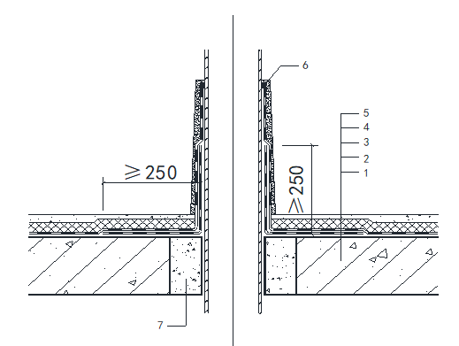
图 5.2.9 伸出屋面管道防水示意

1－结构层；2－防水加强层；3－防水层；

4－保温层；5－保护层；6-密封膏；7－细石混凝土
5.2.10 在防水层上放置设施时，防水层上应增设卷材附加层，并应在其上浇筑细石
混凝土，其厚度不应小于50mm。

5.3地下防水
5.3.1 底板防水构造应符合下列规定：
1 采用高分子膜基自粘防水卷材或高分子膜基湿铺防水卷材时，防水层应铺设在混凝土垫层上，防水层上宜浇筑不小于50mm厚细石混凝土保护层，混凝土结构底板应浇筑在保护层上（图5.3.1-1）；
2 采用高分子膜基预铺防水卷材时，防水层应空铺在垫层上，混凝土结构底板应直接浇筑在防水层上（（图5.3.1-2）。
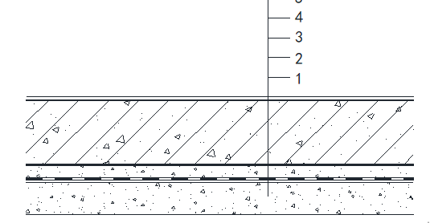
图5.3.1-1 高分子膜基自粘防水卷材或高分子膜基湿铺防水卷材底板防水示意
1－混凝土垫层；2－防水层；3－保护层；4－结构层；5－面层

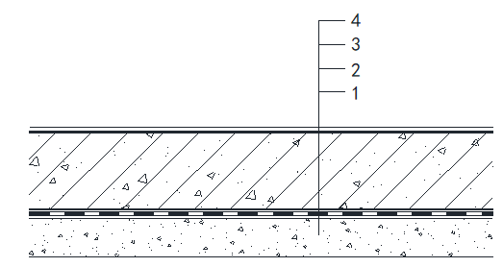
图5.3.1-2 高分子膜基预铺防水卷材底板防水构造
1－混凝土垫层；2－防水层；3－结构层；4－面层
5.3.2 侧墙防水构造应符合下列规定：
1 采用外防外贴工艺施工时，应采用高分子膜基自粘防水卷材或高分子膜基湿铺防水卷材，卷材应直接铺设在混凝土结构基层上；
2 采用外防内贴工艺施工时，高分子膜基预铺防水卷材应点粘或机械固定在围护结构基层上。
5.3.3 顶板应采用高分子膜基自粘防水卷材或高分子膜基湿铺防水卷材，卷材应直接铺设在混凝土结构基层上。
5.3.4 采用高分子膜基自粘防水卷材或高分子膜基湿铺防水卷材时，底板上返侧墙卷材防水层甩槎与接槎应符合下列规定：
1 有外挑的结构底板，底板侧端采用模板支模时，防水卷材的甩槎部位应设置隔离层和细石混凝土临时保护层；接槎施工前，应将临时保护层和隔离层拆除，并应将甩槎部位卷材和侧墙卷材搭接后铺贴在混凝土结构上，接槎部位可在底板侧立面或外挑底板平面上（图5.3.4-1）；
2 无外挑的结构底板，底板侧端采用砖胎模支模时，砖胎模应砌筑牢固，内侧应采用砂浆找平。防水卷材甩槎的临时保护墙应高出水平施工缝不小于100mm，卷材和临时保护墙宜点粘固定（图5.3.4-2）；
3 接槎搭接宽度不应小于150mm；
4 底板设置两道防水层时，甩槎长度应错开不小于150mm，上层卷材应盖过下层卷材。

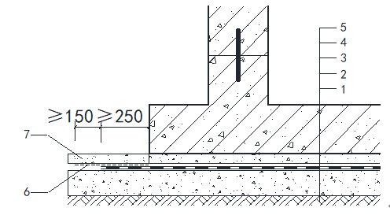
a甩槎示意

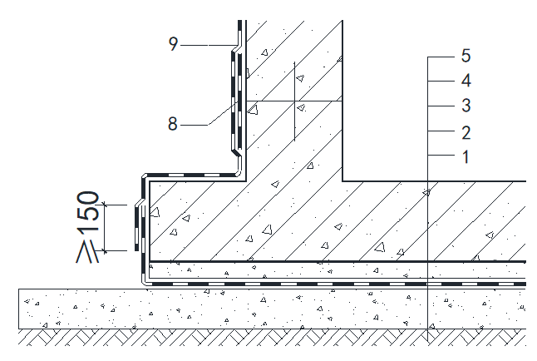
b 接槎示意
图5.3.4-1 底板外挑、模板防水卷材甩槎、接槎示意
1－素土夯实或碎石垫层；2－混凝土垫层；3－卷材防水层；4－保护层；5－结构层；
6－隔离层；7－后切除保护层；8－施工缝加强防水层；9－侧墙防水层
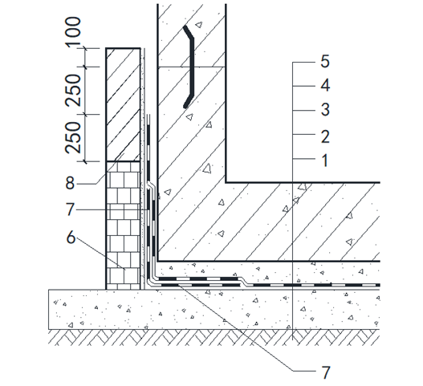
a 甩槎
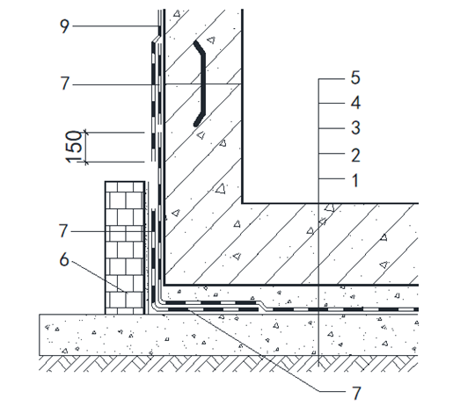

b 接槎
图 5.3.4-2 底板无外挑、砖胎模卷材甩槎、接槎防水构造示意
1-素土夯实或碎石垫层；2－垫层；3－防水层；4－保护层；5-结构层；6－砖胎模；7-防水加强层；8-临时保护墙；9-侧墙防水层
5.3.5 底板和侧墙均采用高分子膜基预铺防水卷材时，底板上返侧墙卷材防水层甩槎部位应固定在围护结构上，甩槎的高度应高出水平施工缝不小于150mm。
5.3.6 底板采用高分子膜基预铺防水卷材，侧墙采用高分子膜基自粘防水卷材或高分子膜基湿铺防水卷材时，底板上返侧墙卷材防水层甩槎的临时保护墙应高出水平施工缝不小于100mm，接槎搭接宽度不应小于150mm，搭接部位的高分子膜基预铺防水卷材和侧墙防水层采用双面搭接胶带处理（图5.3.6）。
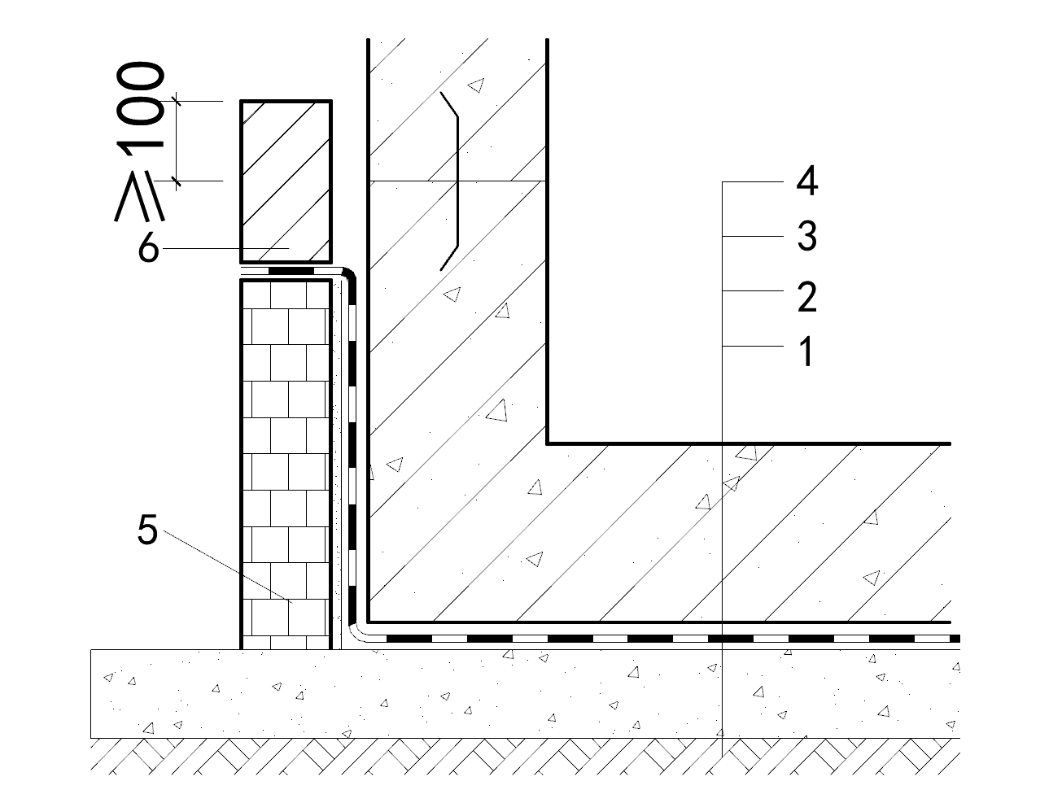
a 甩槎
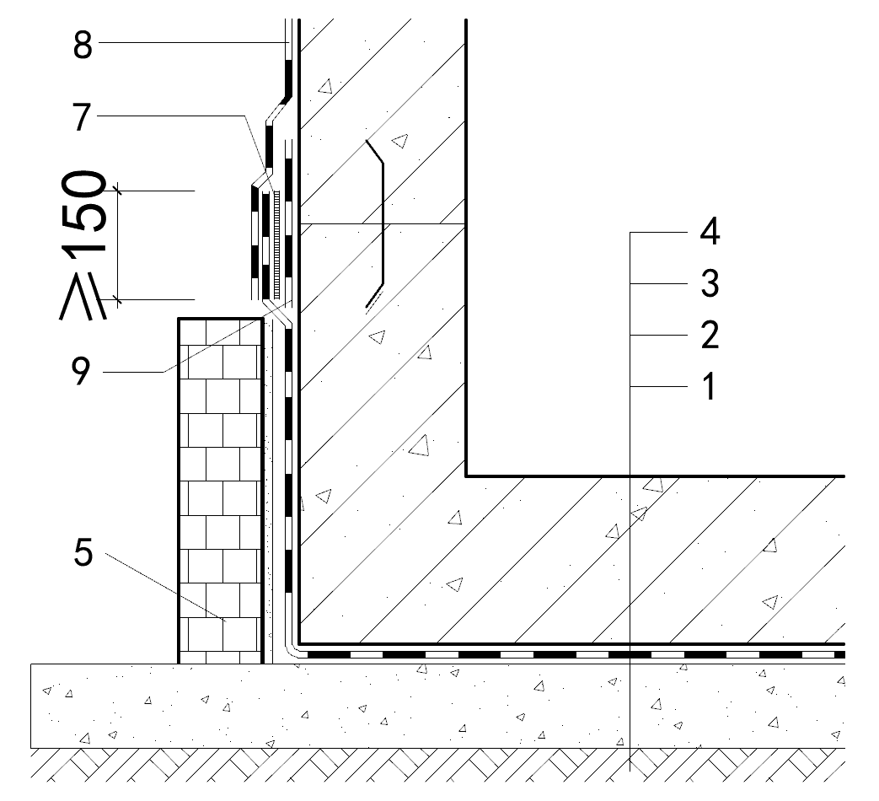
b 接槎
图 5.3.6 高分子膜基预铺防水卷材和其他卷材甩槎、接槎防水示意
1-素土夯实或碎石垫层；2－垫层；3－底板防水层；4-结构层；
5－砖胎模；6-临时保护墙；7-双面搭接胶带；8-侧墙防水层；9-防水加强层
5.3.7 采用高分子膜基自粘防水卷材或高分子膜基湿铺防水卷材时，侧墙防水层应直接铺设在顶板上，卷材收头距阳角不小于300mm，顶板防水层应直接铺设至侧墙，卷材收头距阳角不小于300mm，收头部位应做密封处理（图5.3.7）。
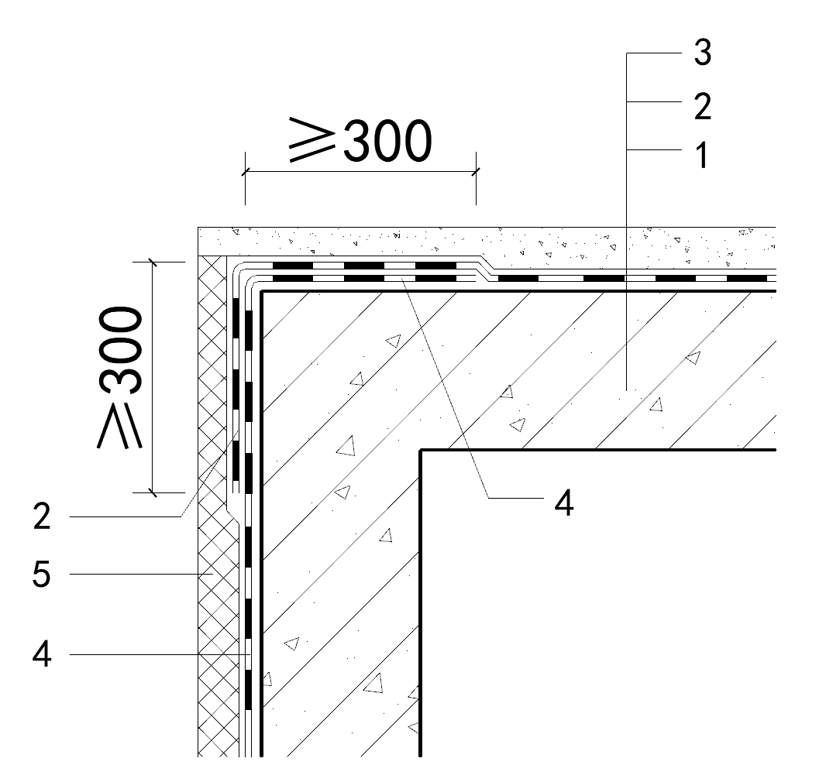
图 5.3.7 顶板侧墙甩槎、接槎防水示意
1-结构层；2－顶板防水层；3－顶板保护层；4－侧墙防水层；5-侧墙保护层
5.3.8 采用高分子膜基预铺防水卷材时，顶板卷材防水层甩槎与接槎应符合下列规定（图5.3.8）：
1 侧墙卷材甩槎应临时固定在基层上并应设置临时保护层，甩槎宽度不应小于300mm,；
2 顶板防水层完成后，应将甩槎部位卷材沉沙处理后和顶板卷材采用丁基胶带搭接。
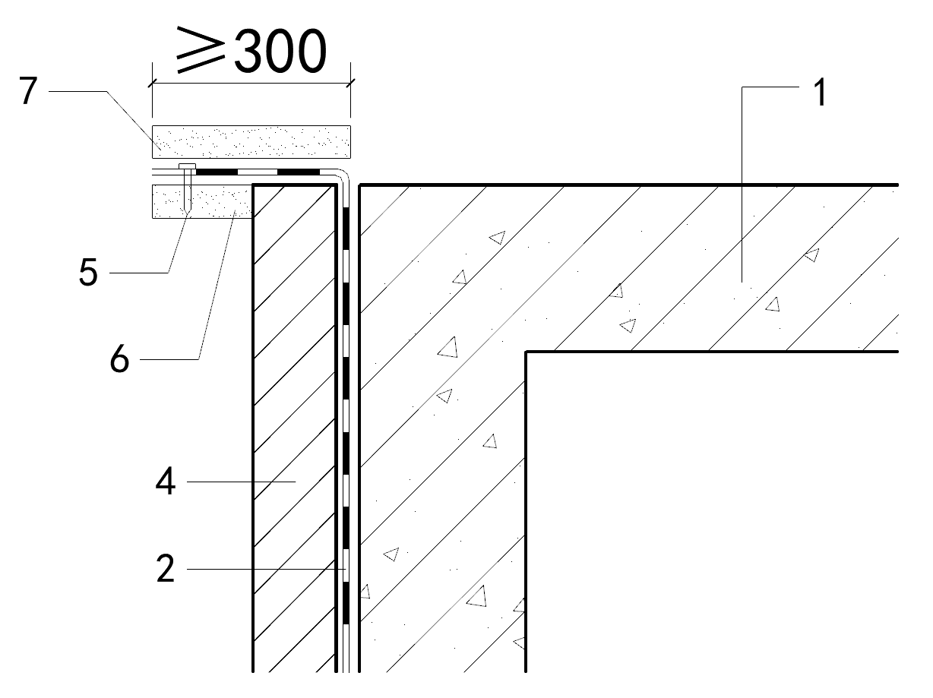
a 甩槎
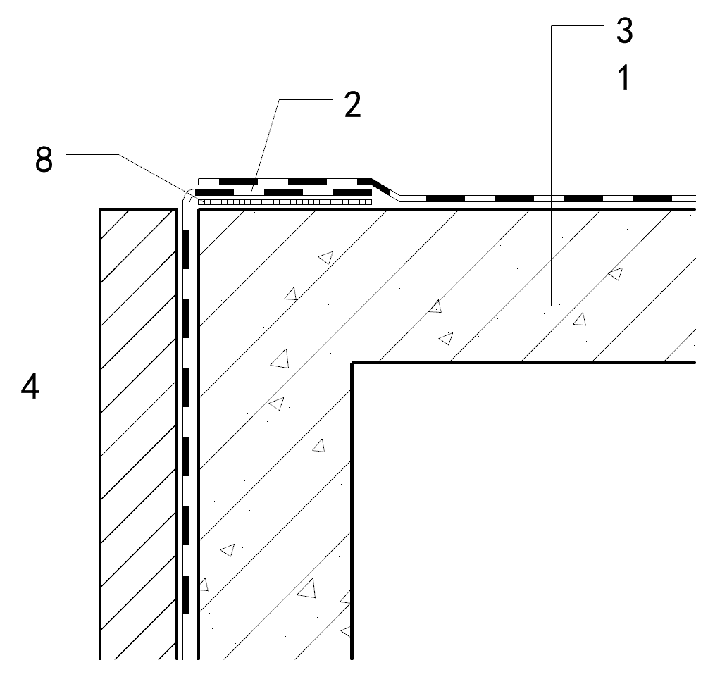
b 接槎
图 5.3.8 顶板甩槎、接槎防水示意
1-结构层；2－侧墙防水层；3－顶板防水层；4-连续墙围护结构；
5－固定螺钉；6-临时基层；7-临时保护层;8-粘结层（水泥浆或非固化橡胶沥青防水涂料）
5.3.9 采用高分子膜基自粘防水卷材或高分子膜基湿铺防水卷材时，施工缝、变形缝、后浇带、桩头、抗浮锚杆等细部节点处理应符合现行国家标准《地下工程防水技术规范》GB50108的要求。

5.4暗挖法隧道防水
5.4.1 高分子膜基预铺防水卷材应设置在复合式衬砌的初期支护和二次衬砌之间（图5.4.1）。
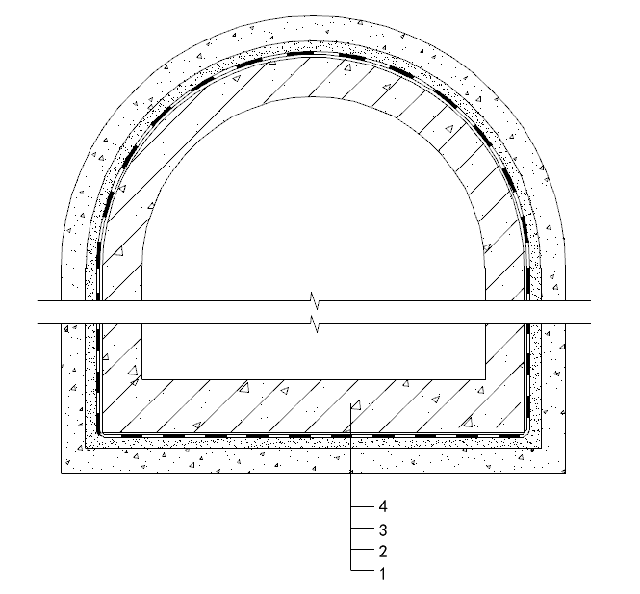
图5.5.1 暗挖法隧道防水构造示意
1-初期支护；2-找平层；3-防水层；4-二次衬砌结构层
5.4.2 暗挖隧道中高分子膜基预铺防水卷材全厚度不应小于2.0mm。
5.4.3 隧道底部卷材搭接缝距阴角不小于600mm。

6 施工

6.1一般规定
6.1.1 防水施工前，施工单位应通过图纸会审掌握节点处理方法和技术要求，编制的防水工程施工方案应经监理或建设单位审核后实施，并应向操作人员进行技术交底。
6.1.2 防水基层应符合下列规定：
1 基层应坚实、清洁、无孔洞、无明水、无贯穿性裂缝；
2 高分子膜基自粘防水卷材基层应干燥；高分子膜基湿铺防水卷材基层应湿润，但不得有明水；高分子膜基预铺防水卷材基层不得有明水；非固化橡胶沥青涂料基层宜干燥。
3 铺贴防水卷材的地下防水工程采用外防外贴施工时，混凝土侧墙的平整度偏差应为8mm/2m；外防内贴施工时的混凝土侧墙，基面平整度D/L应为1/20。其中，D为混凝土基面相邻两凸面间凹进去的深度；L为混凝土基面相邻两凸面间的距离。
6.1.3 防水层施工时，施工环境条件应符合下列要求：
1 严禁在雨天、雪天、五级及以上大风时露天施工；
2 冷粘法、自粘法施工防水卷材的环境气温不宜低于5℃，热熔法、焊接法施工防水卷材的环境气温不宜低于-10℃；
3 非固化橡胶沥青防水涂料的施工温度不宜低于-10℃；
4 防水卷材施工过程中下雨或下雪时，应做好已铺卷材的收头密封和保护工作。未完成的防水层应采取保护措施。

6.1.4 穿过防水层的管道、预埋件、设备基座等应在防水层施工前埋设和安装完毕。管道与结构间的缝隙应用聚合物防水砂浆堵严，并用密封膏封严。
6.1.5 防水施工应按施工人员数量、工程量和选用的防水材料需要，配备相应的施工机具与劳动安全设施。施工机具宜包括以下内容：
1 清理基层的铁锹、锤子、凿子、铲刀、扫帚、吹风机、毛刷、吸尘器、抛丸机、手持打磨机、高压水枪等；
2 配制湿铺粘结材料的电动搅拌器、计量器具、配料桶、辊筒、毛刷、橡胶刮板、水泥浆喷涂机等；
3 非固化橡胶沥青涂料预热和热熔专用设备及非固化橡胶沥青涂料喷涂专用设
备；
4 铺贴卷材的卷尺、剪刀、压辊、弹线盒等。
6.1.6 湿铺粘结材料现场配制应符合下列规定：
1 湿铺粘结材料应按生产厂家的产品使用说明要求配比，计量应准确；采用电动搅拌器搅拌，搅拌应均匀；
2 气温高于30℃或基面较干燥时，粘结浆料中宜适量添加保水剂；
3 拌制好的湿铺粘结材料宜在2h内用完；
4 现场配制的湿铺粘结材料技术性能指标应符合本规程第4.0.5条的规定。
6.1.7 非固化橡胶沥青涂料热熔施工应符合下列规定：
1 应采用专用设备预热及热熔，不得使用明火烘烤热熔；
2 非固化橡胶沥青涂料涂刮施工时，材料加热温度宜为120℃；喷涂施工时，材料加热温度不应超过170℃。
6.1.8 卷材铺贴前应对节点部位进行密封处理和加强层或附加层处理。加强层或附加层施工应符合下列规定：
1 分格缝上应采用空铺法施工，其他部位应采用满粘法施工；加强层或附加层铺设应顺直、平整，粘结紧密，不得扭曲、皱折、空鼓；
2 采用固化类防水涂料作加强层或附加层时，应多遍涂刷完成，待上一道涂层表干后再涂刷下一道涂层；涂料涂刷时应均匀一致，不得露底、堆积；附加层涂膜未完全固化、干燥前不得铺贴卷材防水层。
3 采用非固化橡胶沥青防水涂料作加强层或附加层时，应铺设胎基布，可一遍施工完成。
6.1.9 高分子膜基自粘防水卷材施工应符合下列规定：
1 铺贴卷材前应在基层上弹出基准线，或在铺好卷材边量取规定的搭接宽度弹出标线，展开卷材按铺贴用量量裁并试铺，适宜后重新成卷待铺；
2 卷材铺贴时应揭除卷材隔离膜，应用辊筒按压使卷材充分满粘于基面上，表面应平整顺直，不得有扭曲、皱折现象；
4 相邻两幅卷材的短边接缝应错开不小于500mm，铺贴双层卷材时，上下两层卷材的长边接缝应错开1/2～1/3幅宽，且两层卷材不得相互垂直铺贴；
5 基层温度低于5℃时，宜对卷材搭接部位和基面热风加热，同时铺贴卷材；
6.1.10 高分子膜基湿铺防水卷材施工应符合下列规定：
1 铺贴卷材前应在基层上弹出基准线，或在铺好卷材边量取规定的搭接宽度弹出标线，展开卷材按铺贴用量量裁并试铺，适宜后重新成卷待铺；
2 湿铺粘结材料应采用喷涂方法或批刮方法均匀地涂布在基层上，不得有露底或堆积现象；粘结涂层厚度、材料用量应符合设计要求；
3 卷材铺贴时应揭除卷材隔离膜，将卷材铺贴在已涂布粘结浆料的面层上，应用抹子或橡胶刮板、辊筒等从中间向两边刮压排气，使卷材充分满粘于基面上，表面应平整顺直，不得有扭曲、皱折现象；
4 相邻两幅卷材的短边接缝应错开不小于500mm，铺贴双层卷材时，上下两层卷材的长边接缝应错开1/2～1/3幅宽，且两层卷材不得相互垂直铺贴；
5 卷材搭接边隔离膜与卷材大面隔离膜应分离，铺贴卷材时搭接边隔离膜应保留，卷材与基层铺贴完成后，再去除搭接边的隔离膜，将干净的搭接边自粘胶层粘合；
6 卷材长边和短边宜采用自粘或自粘胶带搭接，并应在卷材铺贴完成24h后进行；低温环境施工时，卷材搭接采用自粘胶层粘结施工时，宜采用热风加热措施。
6.1.11 高分子膜基预铺防水卷材施工应符合下列规定：
1 卷材应单层空铺在基层；
2 铺贴卷材前应在基层上弹出基准线，或在铺好卷材边量取规定的搭接宽度弹出标线，展开卷材按铺贴用量量裁并试铺，适宜后重新成卷待铺；
3 铺贴卷材时，卷材防粘减粘层应朝上，隔离膜一面应朝下，不得用力拉伸卷材；
4 卷材长边搭接应采用自粘搭接，搭接宽度不应小于80mm。搭接时应揭除搭接部位的隔离膜，并应采用辊筒碾压排气；
5 卷材短边搭接应采用对接搭接。应将双面自粘型高分子膜基自粘防水卷材粘贴在接缝部位，然后应将卷材的短边接头对齐粘结在自粘卷材表面，搭接的宽度每边不应小于80mm，并应采用辊筒碾压排气；
6底板的斜坡面和基坑边坡施工时，应去除卷材隔离膜，并应粘结在基层上。立面大面施工时，在自粘边位置距离卷材边缘10mm～20mm内，应每隔400mm～600mm进行机械固定，并应保证固定位置被卷材完全覆盖；
7 绑扎、焊接钢筋时应采取保护措施，并应及时浇筑结构混凝土。
6.1.12 保护层施工应符合下列规定：
1 保护层施工应在防水层经检查合格后实施；
2 防水层与水泥砂浆、块材或细石混凝土刚性保护层之间铺设的隔离层应满铺平整；
3 屋面工程中刚性保护层应留设分格缝。细石混凝土保护层分格缝间距不应大于6m，块体材料保护层分格缝间距不宜大于10m；屋面水泥砂浆保护层应留设表面分格缝，分格缝面积宜为1m²，每边长宜为1m。
6.1.13 成品保护应符合下列规定：

1 防水材料存放应防止太阳直晒和雨淋，材料存放区域严禁烟火。
2 防水层铺贴后24h之内，严禁上人踩踏和进行后续工序施工。

3 防水层出现破损时，应及时进行修复。

4 防水层施工完毕，应及时验收和进行保护层施工。
6.1.14 高分子膜基防水卷材在明挖法管廊、地铁隧道和垃圾填埋场防水工程中的施工应符合本规程6.3节的规定。

6.2 屋面防水
6.2.1 防水层铺贴顺序和方向应符合下列规定：
1 先进行细部构造处理，再进行大面积防水层施工；
2 卷材铺贴时应顺水流方向接槎，铺贴方向垂直流水方向；
3 卷材铺贴应从防水层最低处开始向上铺贴；
4 铺贴高低跨屋面的卷材，应先铺贴高跨屋面，后铺贴低跨屋面；在同一屋面上铺贴卷材时，应先铺贴离上料点远的部位，后铺贴近的部位；
5 天沟、檐沟卷材宜顺天沟纵向铺贴，从水落口向分水线方向铺贴，短边搭接应顺流水方向。
6.2.2 女儿墙部位防水层施工应符合下列规定：
1 有压顶的低女儿墙，屋面防水层铺设至女儿墙压顶下，固定牢固、密封严实；压顶向屋面排水坡度不应小于5%，滴水线应连续、完整；低女儿墙压顶防水处理应与屋面防水层、外墙防水层连接形成整体防水系统；
2 无压顶的低女儿墙，屋面防水层应铺设至女儿墙顶部，防水层收头在女儿墙顶部的外缘，与外墙防水层连接并固定牢固、密封严实；
3 屋面防水层在高女儿墙泛水部位翻起高度不得小于250mm，并与高女儿墙其他部位防水处理连接，防水层收头采用密封材料密封严实。
6.2.3 细石混凝土、水泥砂浆或块体材料保护层与防水层之间应设置隔离层；保护层分格缝内应嵌填密封材料并与分隔缝侧面粘结牢固，封闭严密。

6.3 地下防水

6.3.1 降水作业应持续至回填土完成。有降水要求的地下工程，地下水位应低于垫层不小于500mm；无降水要求的地下工程，基坑设置的雨水排水沟应低于垫层不小于300mm。
6.3.2 底板防水层应在垫层混凝土硬化后、可上人行走时再进行施工。

6.3.3 侧墙防水层可直接在混凝土表面施工；防水层施工前应将基层清理干净，铲除模板接缝处混凝土突起物，并修补麻面、孔洞和高低不平处。
6.3.4 底板处的卷材宜平行于长边方向铺贴，侧墙处的卷材应垂直底板方向铺贴。
6.3.5 采用外防内贴法施工时应先砌筑或浇筑永久性保护墙，待面层凝固后，方可进行防水层施工。
6.3.6 底板混凝土垫层部位的卷材防水层宜采用空铺法施工；侧墙采用外防外贴法及顶板部位的卷材防水层应和基层满粘。

6.3.7 卷材防水层出地面收头应固定在结构墙上，并用密封膏封严。
6.3.8 采用外防外贴法施工防水层时，应符合下列规定：
1 应先铺平面，后铺立面，平面与立面转角处卷材的接缝应留在平面上，并应交叉搭接；
2 临时性保护墙应采用低强度等级砂浆砌筑，内表面宜做平层；
3 当不设保护层时，从底面折向立面的卷材接槎部位应采取可靠的保护措施；
4 铺贴立面卷材时，应先将接槎部位的卷材表面清理干净，当卷材有局部损伤时，应及时进行修补。

6.4 暗挖法隧道防水
6.4.1 卷材铺贴方向应平行环向方向铺贴，不得垂直环向方向铺贴。
6.4.2 卷材的短边搭接缝宜在隧道的底板上，距立面距离不小于600mm，搭接缝上部宜粘贴不小于160mm宽的卷材盖缝条。

7 验收

7.1 一般规定
7.1.1 防水材料应有产品说明书、合格证书和性能检测报告，其品种、规格、性能等应符合本规程规定和设计要求。
7.1.2 材料进场后，应按本规程的规定抽样复验，并提出试验报告，不合格的材料，不得在防水工程中使用。
7.1.3 进场的卷材抽样复验应符合下列规定：
1 同一厂家、同一规格的卷材的抽验数量为：大于500卷抽取5卷；200～500卷抽取4卷；50～199卷抽取3卷；小于50卷抽取2卷；取样时应将选取卷材切除距外层卷头1500mm后取样；
2 将抽验的卷材开卷进行规格和外观质量检验，全部指标达到标准规定时即为合格。其中如有一项指标达不到要求时，应在受检产品中加倍抽样复验，全部达到标准为合格。复验时有一项指标不合格，则判定该产品外观质量为不合格；
3 在外观质量检验合格的卷材中，任取一卷做物理性能检验，检验应包括下列项目：
1）高分子膜基自粘防水卷材应检验如下项目：拉力、最大拉力时伸长率、撕裂力、耐热性、低温柔性、不透水性、持粘性
2）高分子膜基湿铺防水卷材应检验如下项目：拉力、最大拉力时伸长率、撕裂力、耐热性、低温柔性、不透水性；
3）高分子膜基预铺防水卷材应检验如下项目：拉力、膜断伸长率、抗穿刺强度、耐热性、低温柔性、不透水性、与后浇混凝土剥离强度（无处理）；
7.1.4 进场的橡胶沥青材料抽样复验应符合下列规定：
1 同一厂家、同一品种的粘结材料每10t为一批，不足10t按一批进行抽检；
2 将抽验的涂料进行规格和外观质量检验，全部指标达到标准规定时即为合格。其中如有一项指标达不到要求时，应在受检产品中加倍抽样复验，全部达到标准为合格。复验时有一项指标不合格，则判定该产品外观质量为不合格；
3 橡胶沥青材料应检验粘结性能、延伸性、低温柔性、耐热性。
7.1.5 屋面防水工程蓄水、淋水检验时，蓄水时间不应小于24h，淋水时间不应小于2h。
7.1.6 防水层检验批应符合下列规定：
1 地下、屋面防水工程宜按防水面积每500㎡为一个检验批，不足500㎡按一个检验批；每个检验批抽查不少于3处，每处应为10㎡。
2 细部构造应全部检查。
7.1.7 高分子膜基防水卷材在明挖法管廊、地铁隧道和垃圾填埋场防水工程中的验收应符合本规程7.3节的规定。

7.2 屋面防水
Ⅰ主控项目

7.2.1 防水材料质量应符合设计要求。
检验方法:检查出厂合格证、型式检验报告和现场复验报告。

7.2.2 卷材防水层不得有渗漏现象。
检验方法:雨后观察或淋水、蓄水检查。

7.2.3 卷材在天沟、檐沟、檐口、女儿墙、水落口、泛水、变形缝和伸出屋面管道等细部构造，应符合设计要求。
检验方法:观察检查和检查隐蔽工程验收记录。

7.2.4 卷材防水层的基层应坚实，基面应干净、平整，不得有空鼓、松动、起砂和脱皮现象；基层转角处应符合设计要求；
检验方法:观察检查和检查隐蔽工程验收记录。
7.2.5 基层无贯穿性裂缝。
检验方法：淋水或蓄水检查。
Ⅱ一般项目

7.2.6 防水层表面应平整、顺直，卷材的搭接缝应粘结紧密，封口严密，不得有皱褶、翘边和鼓泡等缺陷；防水层的收头应与基层粘结牢固，密封严密。
检验方法:观察检查。

7.2.7 卷材防水层与水泥砂浆、块材或细石混凝土等刚性保护层之间应设置隔离层；刚性保护层的分格缝留置应符合设计要求。
检验方法:尺量检查和检查隐蔽工程验收记录。

7.2.8 卷材铺贴方向应正确。
检验方法:观察检查。

7.2.9 卷材防水层的搭接缝宽度不允许有负偏差。
检验方法:尺量检查。
7.2.10 湿铺粘结材料和非固化橡胶沥青防水涂料厚度应符合设计要求
检验方法：检查隐蔽工程验收记录。

7.3 地下防水
Ⅰ主控项目

7.3.1 防水卷材的质量应符合设计要求。
检验方法:检查出厂合格证、型式检验报告和现场抽样复验报告

7.3.2 卷材防水层在转角处、变形缝、穿墙管道、后浇带等细部构造应符合设计要求。
检验方法:观察检查和检查隐蔽工程验收记录。

7.3.3 卷材防水层的搭接缝宽度不允许有负偏差。
检验方法:尺量检查。

7.3.4 卷材防水层的基层应坚实，基面应干净、平整，不得有空鼓、松动、起砂和脱皮现象;基层转角处应符合设计要求。
检验方法:观察检查和检查隐蔽工程验收记录。

Ⅱ 一般项目

7.3.5 防水层表面应平整、顺直，卷材的搭接缝应粘结紧密，封闭严密，不得有皱褶、翘边和鼓泡等缺陷。
检验方法:观察检查。

7.3.6 防水层出地面的收头应与结构墙面粘结紧密，并用密封材料封严。
检验方法:观察检查。
7.3.7 湿铺粘结材料和非固化橡胶沥青防水涂料厚度应符合设计要求。
检验方法：检查隐蔽工程验收记录

7.4暗挖法隧道防水
Ⅰ主控项目

7.4.1 防水卷材的质量应符合设计要求。
检验方法:检查出厂合格证、型式检验报告和现场抽样复验报告
7.4.2 卷材防水层的细部构造，应符合设计要求。
检验方法：观察检查或检查隐蔽工程验收记录。

7.4.3 卷材防水层的搭接缝宽度不允许有负偏差。
检验方法:尺量检查。
Ⅱ一般项目
7.4.4 防水层的基层应坚实，基面应清洁、平整，不得有空鼓、松动、起砂和脱皮现象。检验方法：观察检查和检查隐蔽工程验收记录。
7.4.5 卷材铺贴应平行圆弧方向，搭接缝应平整、顺直，不得有翘边和开口现象。
检验方法：观察检查。
7.4.6 卷材防水层与二次衬砌结合紧密，厚度应符合设计要求。
检验方法：观察和尺量检查。

本规程用词说明
1 为便于在执行本规程条文时区别对待，对要求严格程度不同的用词说明如下：
- 表示很严格，非这样做不可的：
正面词采用“必须”；
反面词采用“严禁”。
- 表示严格，在正常情况下均应这样做的：
正面词采用“应”；
反面词采用“不应”或“不得”。
- 表示允许稍有选择，在条件许可时首先应这样做的：
正面词采用“宜”；
反面词采用“不宜”。
- 表示有选择，在一定条件下可以这样做的：
采用“可”。
2 条文中指定应按其他有关规定执行时，写法为“应符合……或规定” 或“应按……执行”。非必须按所指定的标准执行时，写法为“可参照……执行”。

引用标准名录
《地下工程防水技术规范》 GB50108
《屋面工程技术规范》 GB50345
《自粘聚合物改性沥青防水卷材》 GB23441
《湿铺防水卷材》 GB/T35467
《非固化橡胶沥青防水涂料》 JC/T 2428
《高分子膜基预铺防水卷材》 T/CECS***

中国工程建设标准化协会标准

高分子膜基防水卷材应用技术规程

T/CECS XXX—2022

条文说明
目 次
1 总 则 38
2 术 语 39
3 基本规定 40
5 设 计 41
5.1 一般规定 41
5.2屋面防水工程 41
5.3地下防水 42
5.4暗挖法隧道防水 42
6 施工 43
6.1一般规定 43
6.3 地下防水 43
7 验收 44
7.1 一般规定 44
7.2 屋面防水 44
7.3 地下防水 44

1 总 则
1.0.1 高分子膜基防水卷材截止2021年已在建筑工程中应用了15年时间，从最早的无胎类自粘聚合物改性沥青防水卷材，到高分子膜基湿铺防水卷材和高分子膜基预铺防水卷材，在工程中得到了大量应用。目前国家相关标准中关于屋面和地下防水工程中高分子膜基防水卷材的应用内容较少，仅包含自粘类的防水卷材，新出现的湿铺类和预铺类防水卷材均未涉及。经过大量的工程实践证明，高分子膜基防水卷材完全可以应用于防水工程。为了保证正确的指导此类材料和技术的应用，制定本规程是十分必要的。
1.0.2 高分子膜基防水卷材可用于建筑屋面防水工程，包括民用建筑和工业建筑的混凝土屋面和金属板屋面，也可用于地下防水工程，包括建筑地下、地下管廊、明挖法和暗挖法地铁隧道以及垃圾填埋场。
1.0.3 除应符合本规程的规定外，应与相关的国家现行标准协调。

2 术 语
2.0.1 目前高分子膜一般为聚乙烯膜或聚酯膜，不同厂家制作的工艺不同薄膜的力学性能也有较大的差别。采用该类材料制作的防水卷材具有单位面积质量轻、施工时防水卷材和基层更服帖等特点。
2.0.2 因为预铺防水卷材在应用过程中对物理性能和施工性能有特殊的要求，所以高强度高分子薄膜是针对高分子膜基预铺防水卷材提出的最基本的要求。《自粘聚合物改性沥青防水卷材》GB 23441-2009中对双面自粘型无胎防水卷材没有拉力要求，表面覆膜时Ⅰ型不小于150N/50mm，Ⅱ型不小于200N/50mm。《湿铺防水卷材》GB/T 35467-2017中高强度类的拉力不小于300N/50mm，高延伸类的拉力不小于200N/50mm。
2.0.3 高分子膜基自粘防水卷材和高分子膜基湿铺防水卷材都采用自粘橡胶改性沥青为基料，只不过施工工法不同。高分子膜基预铺防水卷材分为两种，一种是双面都为自粘橡胶改性沥青，另一种是一面为自粘橡胶改性沥青、另一面为高分子自粘胶。
2.0.4 高分子膜基预铺防水卷材的自粘胶分为两种，一种自粘橡胶改性沥青、另一种是高分子自粘胶。

3 基本规定
3.0.1 本规程中未明确提出的要求，需要符合现行国家标准的要求。
3.0.4 高分子膜基防水卷材的搭接宽度要求需要符合《地下工程防水技术规范》GB50108、《屋面工程技术规范》GB50345对聚合物改性沥青类防水卷材的要求，对接搭接时每条搭接缝宽度都应该不小于80mm，因此对接搭接时搭接条宽度不小于160mm。
3.0.6 高分子膜基预铺防水卷材可以和后浇主体结构混凝土满粘不窜水，与后浇混凝土剥离强度和卷材与卷材搭接边剥离强度均高于国标所有种类要求，卷材钉杆撕裂强度高于普通橡胶防水卷材和沥青基聚酯胎防水卷材，抗穿刺性能也达到普通橡胶类防水卷材的2倍以上，抗冲击性能、抗静态荷载、抗窜水性均满足现有国标所有种类要求，同时施工时与基层更服帖，搭接边不容易翘边。该类材料在张家口2022年冬奥会和冬残奥会张家口赛区奥运村、OPPO（重庆）智能生态科技园、滨州高端装备制造产业园区、黄果树旅游集散中心、巢湖市旗山水郡安置小区、吉林通化重组人白蛋白生产基地、济宁公用瑞马悦府、长春中邑尚都城、洛阳颐尚苑、长春金赛药业国际产业园、德州英才家园等多个项目中得到应用，参考现有高分子自粘胶膜做法以及大量工程案例，本规程规定一道防水可达到一级防水等级的设防要求。
如果在高分子膜基预铺防水卷材表面做混凝土保护层，有可能丧失防窜水的功能。因此，采用高分子膜基预铺防水卷材时，可不设置保护层，但一定要加强现场管理，防止后续施工对防水层的破坏。
3.0.7 高分子膜基湿铺防水卷材和基层粘结可采用水泥净浆，也可采用其他专用粘结材料。粘结材料过薄，不能使卷材满粘于基面，达不到密封效果；粘结材料过厚，也不利于粘结质量。经过试验和实践，粘贴湿铺防水卷材使用的水泥净浆厚度在1.5 mm～2.5mm之间为佳。
3.0.8 非固化橡胶沥青防水涂料作为粘结料在立面厚度设置较薄主要是考虑厚度过大，在地下回填过程中立面卷材可能会被后续施工影响，出现下坠现象破坏防水效果。
3.0.9 双层铺设时，第二道卷材采用粘结材料或者自粘均可，粘结效果差别不大，推荐采用自粘法主要考虑施工较为方面。
3.0.11 当高分子膜基防水卷材上表面材料采用耐候膜等耐候材料时，可以根据工程实际环境选择是否设置保护层。

5 设 计

5.1 一般规定
5.1.2 本条规定了在屋面和地下防水工程中，Ⅰ级防水设防至少为两道，可以是两道卷材，也可以是一道卷材加一道涂料。涂料防水层可以是非固化橡胶沥青防水涂料或其他改性沥青类防水涂料，和高分子膜基防水卷材在施工和材料性能方面都具有相容性。当地下底板和侧墙采用高分子膜基预铺防水卷材时，一道就可以达到Ⅰ级防水的等级要求。Ⅱ级防水可以为一道防水层，防水层可以为卷材或者涂料，本规程主要涉及的是高分子膜基防水卷材，因此表中只提及采用卷材的做法。
5.1.3 明挖法地下工程包括工业与民用建筑地下工程、地下综合管廊、地铁隧道等工程。
5.1.4 非固化橡胶沥青防水涂料具有适应基层变形能力强和基层满粘等优点，因此施工时需要直接在基层上施工。
5.1.5 传统的聚酯胎改性沥青防水卷材由于厚度较厚，高分子材料材质较硬，所以和基层不容易服帖，所以在阴角部位一般要求做成圆弧或45°坡角，这样防水材料可以达到满粘的效果。高分子膜基防水卷材厚度薄，和基层服帖，因此阴角不进行圆弧或坡脚处理也能达到满粘的效果。同时还考虑到一般圆弧或坡角处理后，和基层不能完全满粘，有的部位存在空鼓现象，反而对防水不利，因此本条规定应用高分子膜基防水卷材时可以取消阴角处理。
5.1.7 预铺防水卷材采用预铺反粘施工工艺，与后浇混凝土粘结，施工缝、变形缝、阴阳角等部位可不做加强层，管根等部位可用高分子自粘胶带或涂料做加强层。
5.1.8 在变形缝部位变形较大，采用同类卷材适应该部位特点，其它细部构造部位采用相容的涂料或密封膏，更便于施工，防水层与防水加强层更容易形成整体防水。
5.1.10 侧墙防水采用非固化橡胶沥青防水涂料复合防水卷材的做法时，如果采用软质材料保护，在回填时或者雨季施工时，容易发生滑移现象，采用砌体保护更能保护防水质量。

5.2屋面防水工程
5.2.1 国家标准《屋面工程技术规范》GB50345对屋面的排水坡度做出了规定，即在平屋面工程中当为结构坡度时排水坡度不应小于3%，当为材料找坡时排水坡度应为2%；在瓦屋面工程中排水坡度不应小于20%。当设计另有规定要求时，应按设计要求做，同时应符合相关标准的规定。
5.2.2 屋面防水层泛水的上翻高度值是根据国家标准《屋面工程技术规范》GB50345-2012中的第4.11.14条规定的，泛水高度是成品屋面上翻 250mm。为了保证防水质量，本条明确规定了卷材收头处的固定和密封处理要求。
5.2.3 本条是采用高分子膜基防水卷材做正置式平屋面、倒置式平屋面的构造做法，仅示意在Ⅱ级屋面上的一道防水设防构造。从倒置式屋面工程实际应用效果分析，一旦防水层出现局部破损，即使采用吸水率低的找坡材料，也会出现找坡层存水的现象，最终导致出现屋面渗漏的情况，而且不容易卷材渗漏部位，因此一般无法采用结构找坡时，在荷载允许的前提下，建议采用细石混凝土找坡兼作找平层，在倒置式平屋面中应注意坡度应符合设计要求，一般不得小于3%。

5.3地下防水
5.3.2 以前由于模板技术问题，混凝土表面很不平整，防水施工前，需要进行找平，防水层施作在找平层上。现在混凝土表面已经可以做到很平整，这样防水层可以直接施作在混凝土结构上，这样的防水效果比在找平层上更好，更不容易出现窜水现象。
高分子膜基预铺防水卷材固定在围护结构基层上施工时，围护结构基层的平整度必须符合混凝土施工质量验收相关规范的要求。

5.4暗挖法隧道防水
5.4.1 在暗挖法隧道中使用高分子自粘胶膜预铺防水卷材时，要注意初期支护面的平整度，同时要考虑隧道开挖过程中粉尘附着对卷材与混凝土粘结力的不利影响，并采取适当的预防措施。
5.4.3卷材短边搭接接头位置应交错搭接，留在隧道底面的两侧，避免搭接缝在一条直线上，降低防水质量。

6 施工

6.1 一般规定
6.1.1 施工单位可以依据现场情况做进一步深化设计，采用细化的技术措施提高工程质量和解决相关的问题。
6.1.2 按照《建筑结构检测技术标准》GB/T50344和《混凝土结构工程施工质量验收规范》GB50204-2015关于现浇结构的尺寸偏差和检验方法要求规定，现浇混凝土构件成型后表面的平整度偏差应为4mm，且每米范围内不多于一处。因此，规定顶板与底板以及外防外贴时的侧墙平整度偏差应符合此规定，而外防内贴时的侧墙（如围护墙）立面用砂浆等找平时，基面平整度D/L为1/20，平整度要求的取值既参照了矿山法初期支护的数值，但又比大多数矿山法初期支护要求稍高。
6.1.3 如果采取措施可以避免环境的影响，在经过有关质量管理部门同意后也可以正常施工。未完成的防水层主要是指和卷材复合使用的防水涂料，固化型的防水涂料未固化前需要采取保护措施，非固化橡胶沥青防水涂料在铺贴卷材前也需要做好保护措施。
6.1.7 非固化橡胶沥青涂料熔化加热温度应根据施工方法和材性确定，如在施工现场使用明火烘烤，温度不易控制，同时也不利于环保。所以条文明确规定非固化橡胶沥青涂料应采用专用设备预热及热熔，不得采用明火烘烤。同时加热温度超过此温度，将会对改性材料性能产生破坏，因此对加热温度提出控制要求。
6.1.11 预铺防水卷材在后续绑扎、焊接钢筋时需要注意对卷材的保护，防止钢筋头戳破卷材或者焊渣对卷材的破坏。

6.3 地下防水
6.3.1 工程降水对防水工程的质量至关重要，在防水层和回填土施工过程中如果降水出现问题，基层出现洇水、潮湿等情况，会严重影响防水层和基层的粘结质量。

7 验收

7.1 一般规定
7.1.3 一般在实验室送样检测时，为了保证数据的准确性，实验室会将每卷卷材的卷头部位切除后进行检测，但在工程现场见证取样时很多时候会直接从卷头取样，因此本条特别指出需将距卷头1500部位的卷材切除后再取样。

7.2 屋面防水
7.2.4 基层质量和工程防水质量息息相关，因此本规程将基层质量的验收放到主控项目，需要重视基层质量的检查和验收。
7.2.5 为了减少屋面工程渗漏机率，混凝土结构自身应具有一定的防水性能，只有在防水层施工前确保混凝土没有贯穿性裂缝，才能最大限度的确保屋面防水工程不渗漏。

7.3 地下防水
7.3.5 除了观察检查，条件允许时，还可以通过现场检测搭接缝剥离强度判断搭接缝质量。

